Республика Дагестан Ботлихский район МКОУ Андийская СОШ №1

Конкурс «Моя малая родина: природа, культура, этнос»

Номинация «Эколого - краеведческие путеводители»

Экологический маршрут
«Туристическими тропами родного края»

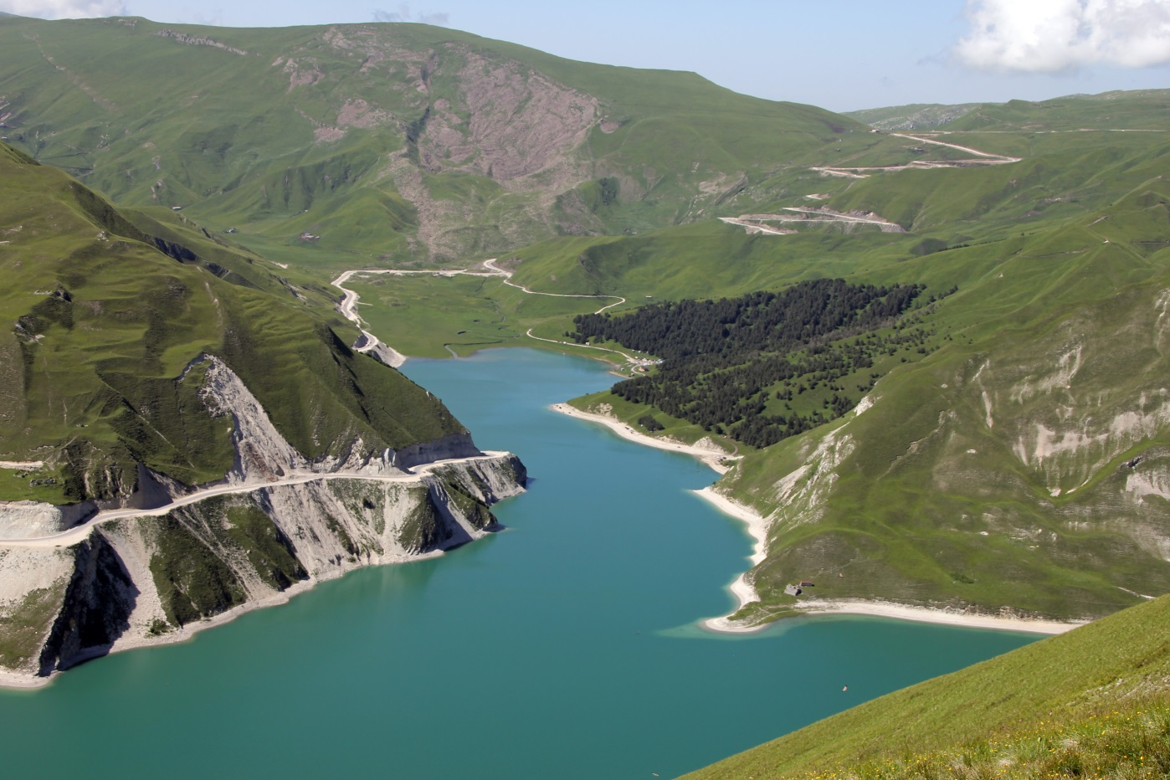

Автор:Хасаймирзаева Патимат Хасаймирзаевна, ученица 10^{а} кл. МКОУ « Андийская СОШ№1»
Домашний адрес:368983 ,
Ботлихский район с. Анди.

Руководитель:
Магомедова Зайнаб Магомедгаджиевна, учитель географии МКОУ «Андийская СОШ№1»
Домашний адрес:368983 ,
Ботлихский район с. Анди, 8-989-898-84-48.

2019г.
Содержание

1.Введение
2. Схема маршрута
3. Географическое положение и природные условия села Анди
4. Описание туристического маршрута
5.Заключение
6. Литература

1.Введение

Моя малая родина-это мой край, где жили мои предки. Где родились мои родители и я. Где прошло мое детство. Моя малая Родина - это все памятные моменты, которые навечно будут со мной, их невозможно отнять, невозможно продать или купить. Цветущие деревья возле дома, утреннее пение птиц, дорога в горы - это и есть моя Родина.
Последние два-три года в республике Дагестан начал развиваться внутренний и въездной туризм. Появились туристические фирмы, которые знакомят жителей республики и гостей с красотами нашего края. Излюбленным местом туристов стали Сулакский Каньон, Бархан Сарыкум, Салтинский водопад, Карадахская Теснина, Хунзах, Кубачи. В нашу республику стали приезжать и иностранцы. Это говорит о том, что красивые места есть не только на Канарах или в Таиланде. Для доказательства этого предлагаю эколого-краеведческий путеводитель по моей малой Родине и его окрестностям. Село Анди край древней истории, а Андийское озеро (Казеной-Ам)- памятник природы Дагестана.
Актуальность. Главной особенностью является воспитание интереса и любви к природе, к многообразию растительного и животного мира родного края.
Цель работы: Создание эколого-краеведческого путеводителя по важным культурным и природным объектам с.Анди и описание маршрута.
Задачи:
- воспитание патриотизма и любви к своей малой родине;
- расширить и углубить знания о природном наследии своего края;
- показать удивительные уголки природы;
- способствовать сохранению памятников природы;
- создать туристический маршрут по окрестностям с. Анди и на озеро Казеной-Ам

Сезонность: круглый год
Расстояние: 17.7 км.
Время: 4-5 часов.

2. Схема маршрута
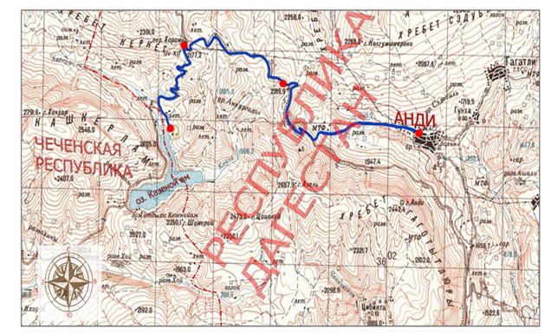

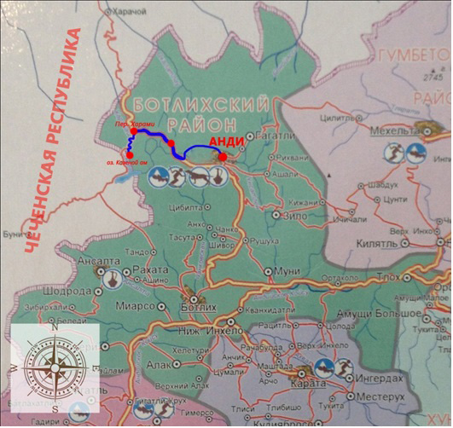
УСЛОВНЫЕ ОБОЗНАЧЕНИЯ
- маршрут «Туристическими тропами родного края» (протяженность 17,7 км)
- места остановок

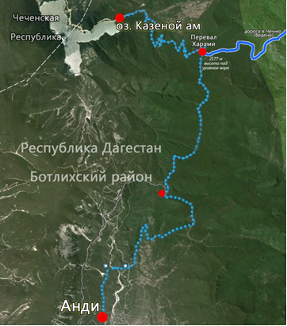

УСЛОВНЫЕ ОБОЗНАЧЕНИЯ
- «Туристическими тропами родного края» (протяженность 17,7км)
- указатель поворотов
- места остановок

3. Географическое положение
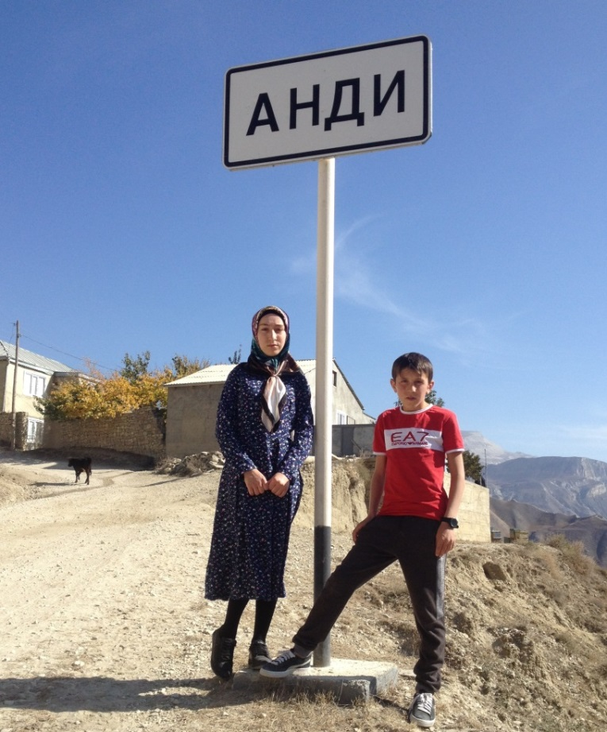
Село Анди расположено в Ботлихском Республики Дагестан. Историческая область компактного расселения андийцев – обширный котлован, образованный Андийским хребтом и его отрогами. Белоснежный скальный хребет занимает всю северную границу, ограждая село от холодных ветров, смягчая ее климат. Территория села Анди граничит с запада и с севера Веденским районом Чеченской Республики, на востоке - с селом Гагатли и Риквани, а на юге и юго-востоке село граничит с территорией с. Зило и Рущуха. Территорию пересекают автомобильная дорога Грозный-Ботлих, газопровод, линии электропередачи, способствующие развитию хозяйственных связей с другими частями Ботлихского района. В селе более 1000 хозяйств. Село расположено на высоте от 1550 до 1650 м над уровнем моря. Село удалено от районного центра, на 30 километров, расстояние до Махачкалы 180 км. Андийцы говорят на собственном андийском языке, относящемся к аваро-андоцезской группе дагестано-вайнахской ветви иберийско-кавказской языковой семьи.
История с. Анди
В этногенетическом предании говорится, что с.Анди основали разоренные какой-то войной пришельцы – несколько семей, которые в густом лесу обнаружили отелившегося оленя. Люди решили, что место безопасное и благодатное. «Первые упоминания об андийцах обнаружены в надписях ассирийского царя Саргона 11 ,в трудах древнегреческого географа Страбона и римского историка Плиния Старшего».
« В исторической хронике об образовании Анди говорится, что на границах андийских владений были установлены стелы с изображением орла и сабли. Источники и документы рисуют андийцев как сильное политическое образование в западной части Дагестана. В 17 веке андийцы одержали решающую победу в битве при Ахулаллъи над ополчением аварского нуцала Турулава, оспаривающего права андийских владетелей на дань и управление соседними обществами Аварии и горной Чечни. В 1741 году Андийцы участвовали в обще дагестанском победном ополчении против войск персидского царя Надир-шаха .С самого начала Кавказской войны андийцы были ее активными участниками в составе конного ополчения».
После гражданской войны и установления Советской власти на андийцев распространились все законы, порядки и социально-экономический строй, принятый в СССР. Административные образования ( Андийский округ и Андийское наибство) были упразднены, андийцы включены в Ботлихский район, сформированный на многонациональной основе.
Андийцы на фронтах Великой Отечественной Войны
Андийцы никогда не забудут ни подвиги павших на полях сражений, ни трудовые дела вернувшихся с победой. В годы тяжелых испытаний для Родины, Андийцы вместе с многонациональным народом Советской страны, активно участвовали в защите Отечества. Из селения Анди ушли на войну 142 чел. Из них пропали без вести или погибли на полях сражений 91 чел. Вернулись с победой после окончания Великой Отечественной Войны 51 чел.
Самоотверженно трудились Андийцы в общественном хозяйстве во время Великой Отечественной Войны. В горах оборудовали бандиты и не давали спокойно трудится, но крестьяне привыкшие переносит трудности без ропота и жалоб, творили материальные ценности, несмотря на трудности. В селе работала бурочная артель и сотни женщин и днем, и ночью делали теплые, добротные Андийские бурки для бойцов Красной Армии. Опытные работницы, как Умаханова Патимат, Гаджиева Джавгарат, которые изготовили Андийскую бурку в подарок В. И. Ленину от Дагестана, теперь руководили молодежью и работали на фронт. Партии теплых и надежных бурок ждали на фронте, они помогали бойцам переносить тяготы войны.
Верные традициям отцов и дедов
Андийцы всегда славились мужеством и героизмом в трудные для Отчизны времена. Это продемонстрировали отцы и деды в Великой Отечественной Войне. Верны этим традициям и последующие поколения Андийцев. Отлично служили в мирное время и показывали примеры мужества и героизма в вооруженных конфликтах. Выпускник Андийской средней школы Алиев Али служил в Афганистане. При сопровождении колонны с грузом подразделение попало в засаду, завязался бой. В том бою Алиев показал истинное мужество, обеспечил отход товарищей, но сраженный снайпером погиб сам. Алиев, посмертно, награжден орденом «Красной Звезды». Его имя носит детская организация школы. Афганцы Ибрагимов М., Гереев Р., Гаджабасов Г., Халиков А., Набиев М., Алидибиров А. являются достойным примером для молодежи.Нелёгким испытанием стал для нас 1999 год. Банды международного терроризма планировали захватить Дагестан. Более 500 Андийцев стали под ружье, защищая родную землю, честь и достоинство горцев. Верные традициям отцов, бойцы ополчения показывали примеры мужества на поле боя. Более 50 ополченцев с. Анди были награждены орденом «Мужества», более 20 – медалью «За Отвагу», несколько человек медалью ордена «За заслуги перед Отечеством» 2 степени, а Казаналипову Муртазали присвоено звание «Героя России» – посмертно. Его имя навечно записано в памяти среди героических сыновей нашей Родины.

Жизнь и быт
Основную роль в экономике андийцев играет животноводство. Овцы дают мясную продукцию для пропитания и шерсть, но за овец и продукты животноводства андийцы покупали продукты земледелия и садоводства. Шерсть же шла на изготовление бурок, на которые был большой спрос на всем Кавказе и в России. За тысячелетия андийцы создали особую андийскую породу овец с длинной прочной шерстью, которая, как известно, шла на изготовление наплечных бурок, с исключительными мясными качествами и выносливостью.

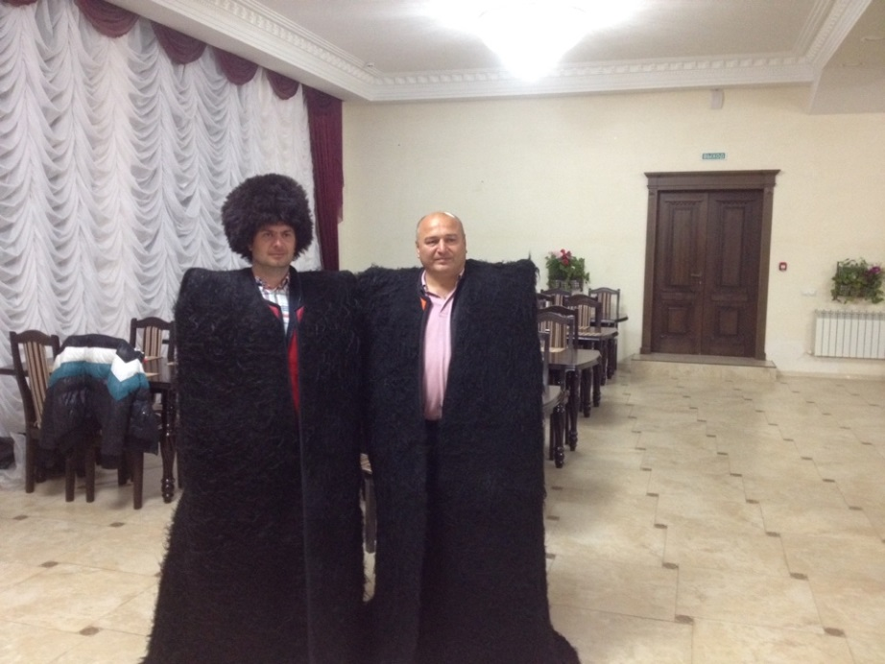
Андийцы изготовляли знаменитые кавказские наплечные бурки («буртина») из черной и белой шерсти от андийской породы овец.
Изготовление бурок - ремесло древнее, известное еще в античное время. Мастерицами были женщины, мужчины занимались крашением и торговлей этими бурками. С 30-х годов ХХ века
Андийские бурки- лучший подарок кунакам

производство наплечных бурок пришло в упадок. У андийцев, как это принято на Кавказе, лучшим и почетным подарком считалась наплечная бурка. Подарок делался индивидуально, а иногда особо почетным гостям всем обществом. Бурка на похоронах у андийцев обязательна как непременный атрибут. Им покрывают покойника на последнем его пути. В черной бурке ближайшие родственники принимают соболезнования.
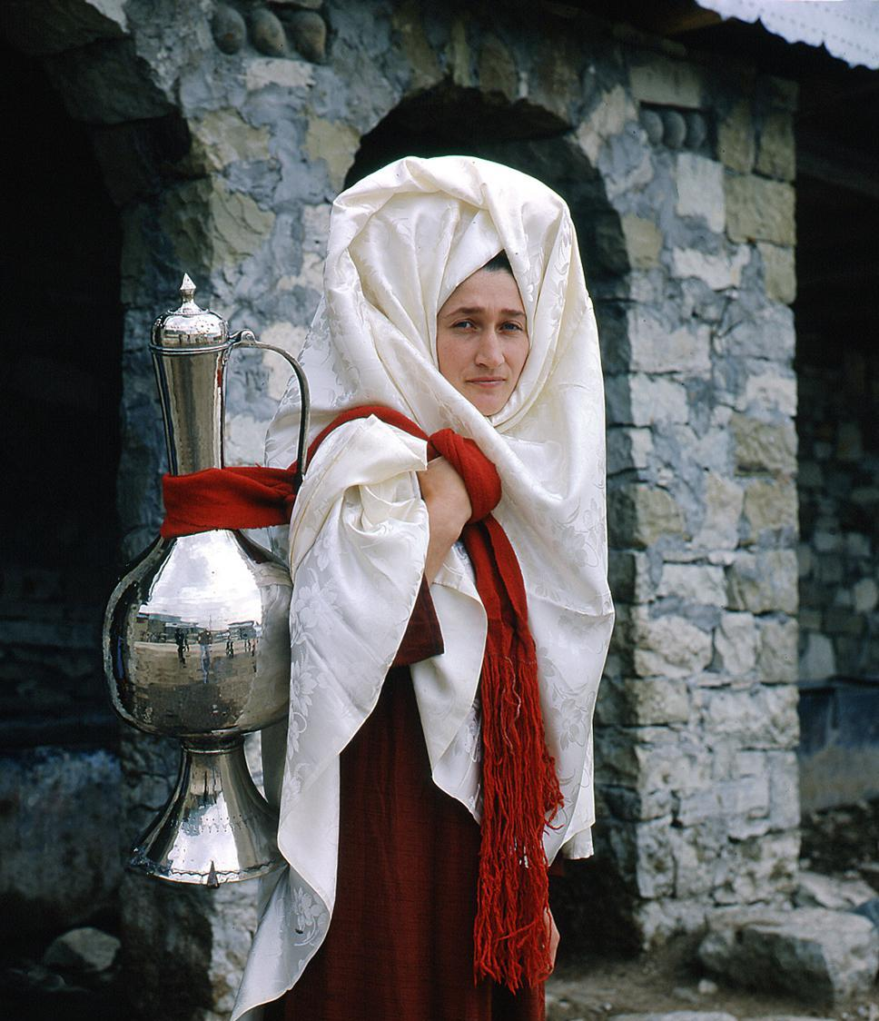
Значительно интересен женский головной убор андийки - «чохто». В Дагестане, как известно, по форме головного убора и по ряду деталей можно было определить принадлежность его носителя к тому или иному обществу. Головной убор в виде полумесяца набивали шерстью или ватой и носили «рогами» вниз. Высота его могла доходить до 20 сантиметров.

Андийка в национальной одежде

Современная жизнь
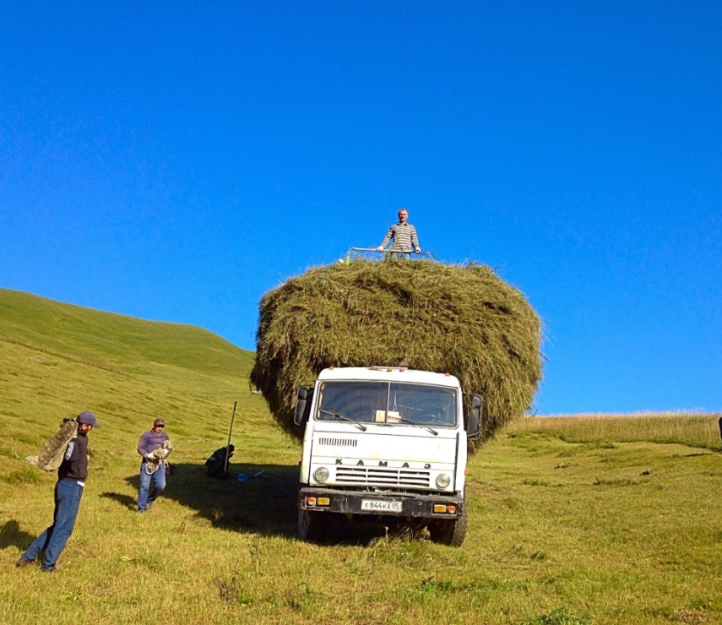
В настоящее время в селе Анди проживает около 5000 жителей. В селе есть две школы, участковая больница, садик, много магазинов. Настоящим праздником стала газификация села (2016 г.). Жить стало намного легче. По сравнению с другими участками социальной инфраструктуры села, на относительно хорошем уровне находится обеспечение села водой. Казавшееся невозможным еще 10-15 лет назад, наличие воды на кухне, теперь становится обыденным. Население в основном занимается животноводством, коммерцией. Часть населения выезжают за пределы республики на стройку.
Сенокос

Культура и образование
Образование является одним из критериев культурного развития каждого народа и условием его прогресса. В начале 20 века в селе началась борьба за ликвидацию безграмотности. Большой вклад в развитие и становление образования нашего горного края внесли русские учителя, приехавшие в Дагестан в 40-60 е годы 20 века. Свои добросовестным трудом, преданностью профессии и интеллигентностью они заслужили почет и уважение наших людей, оставили о себе хорошую память. Кропотливая их работа, самоотверженность и целеустремленность требуют всенародной благодарности. Некоторые из русских учителей навсегда связали свою судьбу с нашим селом. В числе первых кто приехал в село Анди была Анна Ивановна Свинтицкая( родилась 10 января 1926 г. в станице Петропавловская Краснодарского края). В 1947 г. после окончания естественно-географического факультета Майкопского государственного учительского института была направлена в Дагестан, в село Анди Ботлихского района. А всего со дня открытия школы в Анди работали много представителей русского народа. По большей части это были молодые девушки выпускницы педагогических учебных заведений Советского Союза. Как известно, в те годы в нашей республике не хватало учителей. И вот русские девушки и парни приезжали сюда, чтобы совершить подвиг. Им было трудно, они не знали местных обычаев, жили среди незнакомых людей. Но они испытывали радость от того, что дети сельчан учились хоть и с трудом, но с большой охотой. Необходимо подчеркнуть, что русские учителя в те годы были полноправными жителями села.

Они прославили село
Рассказывая о моем селе нельзя не сказать о тех, кто прославил село.
«Выдающимся религиозным и политическим деятелем средневековья (15в.) был Али - Мирза ал Анди. Он титуловался как признанный авторитет среди алимов. Он также был кадием андийского общества. Султан Алибек Дорга, правитель андийского вольного общества в 17 в., выиграл битву при Аххулалъи против нуцалаТурлава и отстоял независимость андийского вольного общества. ГазиявДибир – наиб и герой шамилевских битв. Лабазан из Анди – наиб Шамиля, славившийся верностью и храбростью. Он смог сломать оппозицию и привлечь андийциев на сторону Шамиля. Герой многих битв, защитник Гуниба в 1859 г., уехал вместе с Шамилем в Мекку».
Андийский святой шейх Умархаджи- почитаемый религиозный деятель конца 19 начала 20 в.в. - шейх и ясновидец, приверженец Кунта-Хаджи.
Мухтаров Халид — профессор, первый доктор физико-математических наук Дагестана.
Мухтаров Убайдула — кандидат физико-математических наук ( работал в ДГУ).
Мухтаров Абакар — кандидат физико-математических наук ( ДГПУ).
Амирханов Хизри — академик археолог, доктор исторических наук , профессор , член-корреспондент РАН , председатель Дагестанского научного центра РАН (с 2009-2014 г.).
Казаналипов Муртазали — Герой России.
Умаханов Умахан - депутат Государственной думыРФ ,главный конструктор и патент держатель зенитной установки ЗУ-23/30м 1-4 с оснащенным современным приводом и оптико-электронной системой наведения, координатор ОНФ по РД, заместитель председателя комитета ГД по делам Содружества Независимых Государств, евразийской интеграции и связям с соотечественниками
Амирханов Умахан- с марта 2006 года является руководителем Республиканской службы по тарифам Республики Дагестан.
Джабраилов Умахан- руководитель УФНС России по Республике Дагестан.
Магомедов Сафиюлла- руководитель Росреестра по РД.
Алхасов Халидбег-руководитель Кавказского управления Ростехнадзора.
Ибрагимов Ибрагим – заведующий кафедрой восточных языков и культур Пятигорского Государственного Лингвистического Университета, кандидат педагогических наук, доцент. Ибрагимов И.Д. в 2007 году стал победителем Конкурса Молодых преподавателей ЮФО. В 2008 году вошел в Энциклопедию «Одаренные дети – будущее России» и получил медаль и диплом «За вклад в развитие образования.

Праздники
Ежегодно 23 февраля в с. Анди проходят скачки в честь Дня Защитника Отечества. На праздник приезжают любители скачек с Чечни и Дагестана.
В 2018 г. впервые на берегу высокогорного озера Казеной-Ам провели фестиваль традиционной культуры «Андийская бурка».
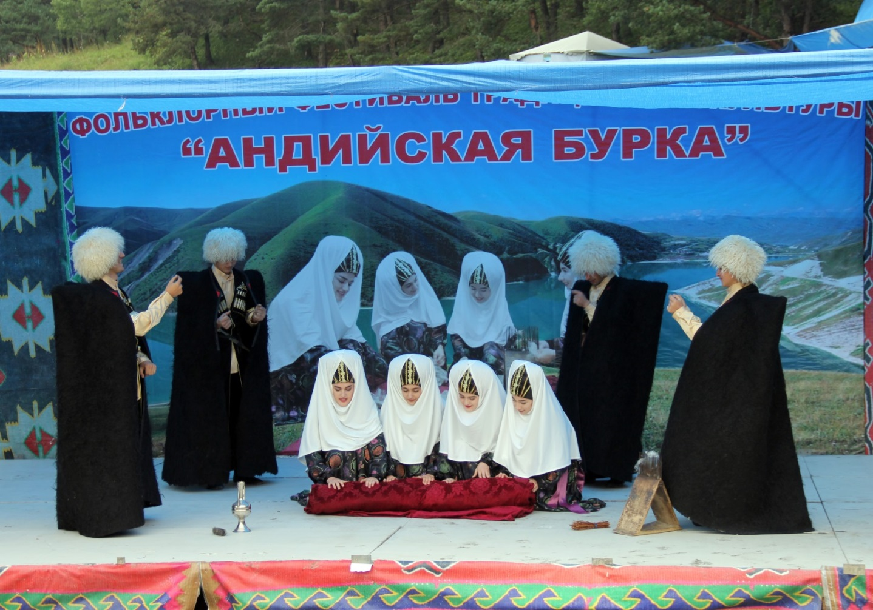
Фестиваль традиционной культуры

Проведение национальных фестивалей культуры – это настоящий праздник людей, которые вносят неоценимый вклад в духовное развитие общества и в сохранение культурного наследия всех тех, кто дарит каждому частичку прекрасного. Фестиваль традиционной культуры «Андийская бурка» собрал большое количество гостей и был представлен зрителям в красочном, театральном оформлении . На площадке расположились национальные этноподворья, где были выставлены старинные экспонаты, медная, деревянная, керамическая утварь, орудия труда, музыкальные инструменты, национальная одежда и изделия современных мастеров декоративно-прикладного искусства и традиционная национальная кухня. Зрителей также порадовали выступления коллективов художественной самодеятельности из разных районов Республики Дагестан и Веденского района Чеченской Республики.

3. Описание туристического маршрута

Вашему вниманию предлагается маршрут: «Туристическими тропами родного края» .
Протяженность маршрута 17.7 км.
Выезд из села Анди по автодороге Анди-Ведено( в западную сторону). Первая остановка на окраине с. Анди у зиярата шейха Умархаджи Андийского. Умар-Хаджи Андийский (1834 - 1914) – шейх кадирийского тариката, на долю которого выпала великая миссия – сохранить и укрепить божественное учение о любви к Великому Аллаху и всем его творениям. Он оставил в истории Дагестана, Чечни и Ингушетии один из самых ярких следов духовных практик суфизма. Посвящение в шейха духовно-религиозного наставника мюридов Омар-Хаджи Андийский получил от Кунта-Хаджи Кишиева(Чеченского) (1800 - 1867), за несколько лет до своего досадно-трагического ареста и несправедливой ссылки в Новгородскую губернию в 1864 году. Он выбрал тогда мюрида из селения Анди среди нескольких тысяч преданных последователей, подавляющее большинство которых составляли чеченцы. 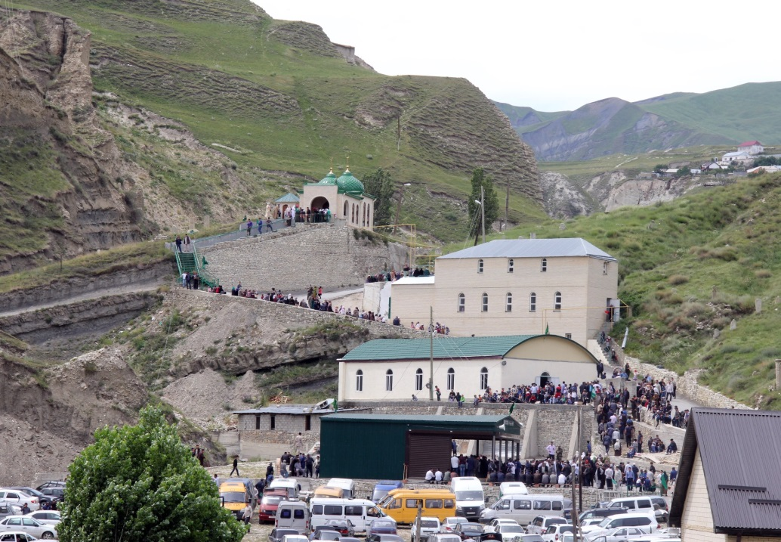
На зиярате шейха Умархаджи Андийского
Ежегодно 17-18 июля в с.Анди проходит праздник памяти шейха Умархаджи Андийского. На праздник съезжаются гости из Ингушетии, Чечни и Дагестана.
Следующая остановка у черной скалы.
Расстояние от села Анди до черной скалы 7, 5 км. Проехав 2 км по ровной дороге начинается не крутой подъем. Проехав еще 2 км начинается небольшой серпантин, который ведет нас к вершинам Андийского хребта. Здесь высота над уровнем моря более 2000 м. Вдоль дороги с левой стороны встречается береза Радде и шиповник.
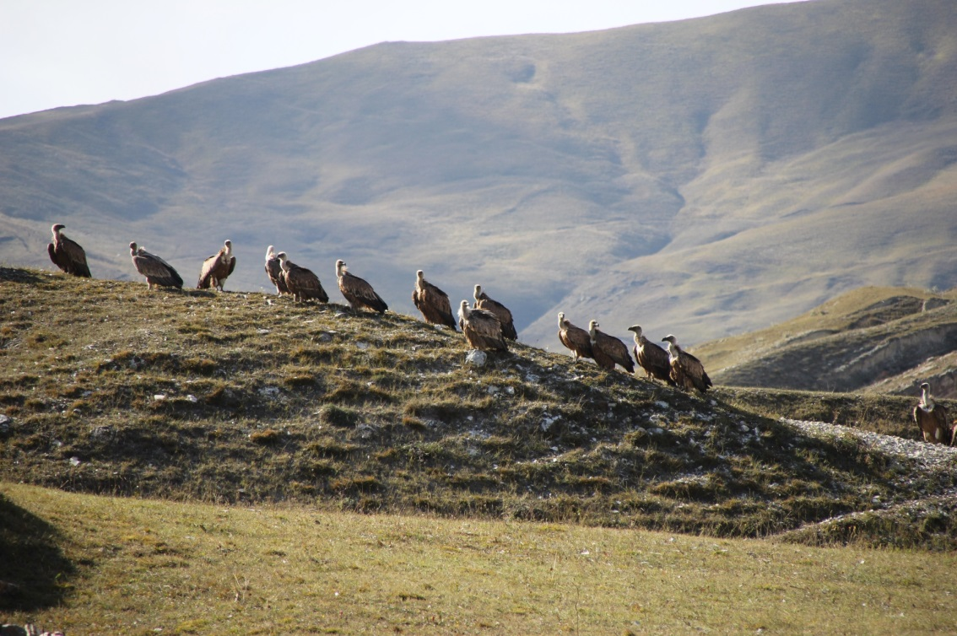
Белоголовые сипы на окраине с.Анди
Здесь можно встретить белоголовых сипов и грифов, куропатку и кавказского тетерева , зайца и лису.
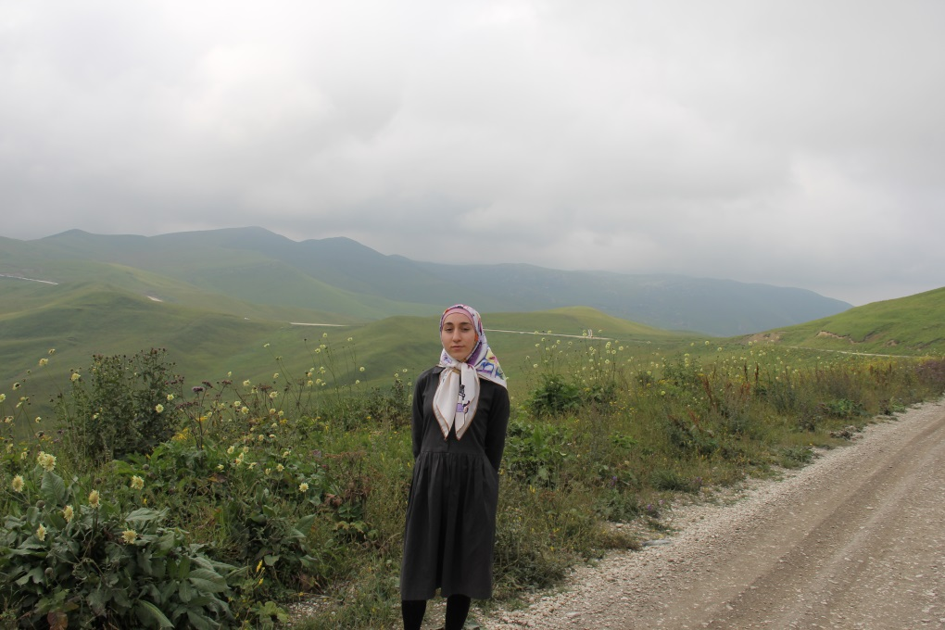
По дороге к перевалу Харами
Поднявшись по серпантину к вершинам хребта останавливаемся у черной скалы. От черной скалы вся Андийская котловина как на ладони. Двигаемся дальше и направляемся в сторону перевала Харами. Справа и слева от дороги сельские земли, которую андийцы используют для сенокоса.
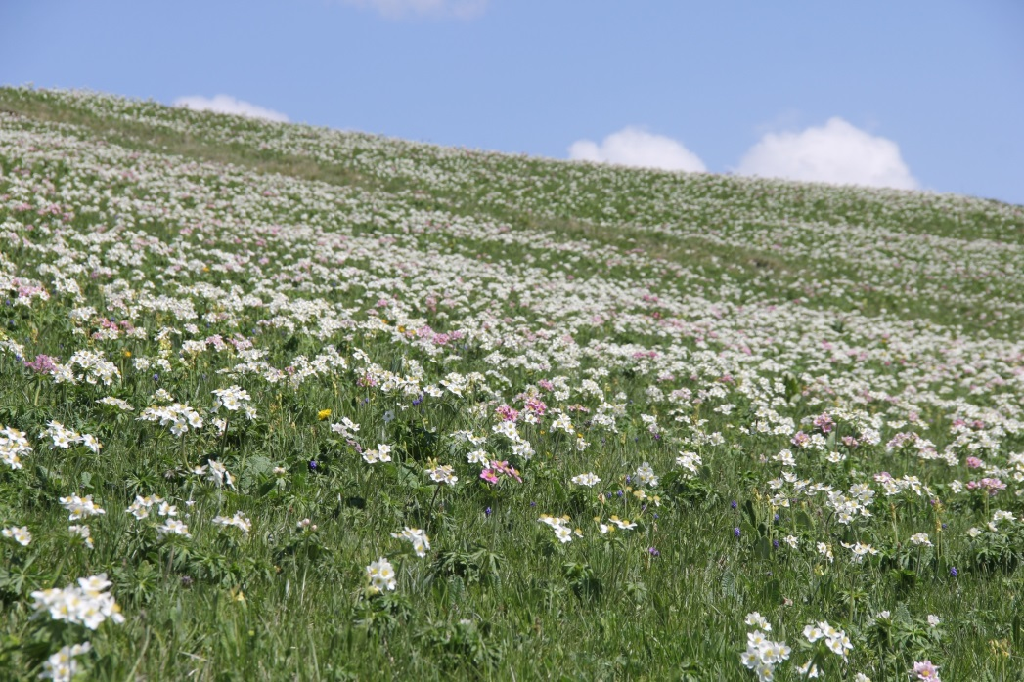
Альпийские луга
Особенно красиво здесь с конца мая до конца июня , когда цветут ветреницы и кажется что это поле цветов. Из наиболее известных народу растений здесь встречается мята, чабрец, тмин, толокнянка обыкновенная. Продолжаем маршрут.
Следующая остановка у перевала Харами.
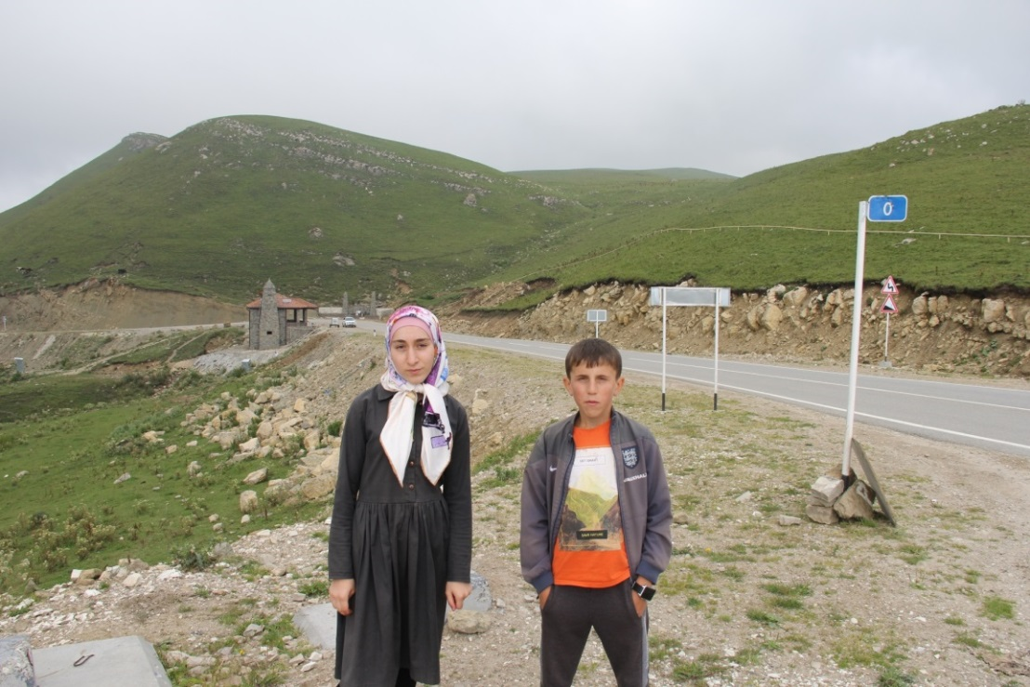
Перевал Харами
Здесь высота над уровнем моря 2177м. Хочется вспомнить август 1999 г. Взятие перевала Харами явилось первоочередной задачей, так как через перевал вторглись чеченские террористы в Ботлихский район, перевал Харами был оседлан боевиками, который расположен на Андийской земле. Через перевал Харами шло подкрепление воюющим в Ансалтинской зоне бандитам. В первые же дни после нападения боевиков на Дагестан Андийцы потребовали освободить Харами мирным путем, в противном случае они будут выдворены оттуда силой, на что те ответили, что это земля Аллаха и никому ни в чем не причиняют зла и т.п. Тогда Андийский джамаат решил на сходе, взять перевал штурмом. Для участия в боевой операции, вместе с солдатами федеральных войск, были подобраны опытные добровольцы-ополченцы. За мужество и героизм проявленное при штурме перевала Харами ополченцу Казаналипову Муртазали было присвоено звание «Героя России»-посмертно.
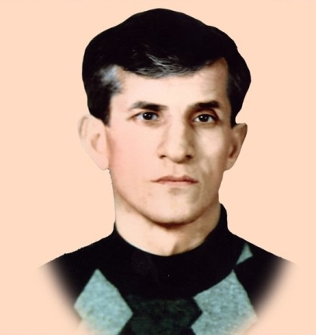
Муртазали, привыкший первенствовать во всех молодежных, делах и на этот раз не мог остаться позади. Муртазали в списке отобранных не числился, но влился в число тех, кто шел освобождать перевал Харами. Зная его характер, принципиальность, готовность мужественно отстоять честь аула, ему никто не воспрепятствовал и внес в списки его имя. Под покровом ночи, Андийские ополченцы заняли основные подступы к перевалу Харами и на рассвете, неожиданно для врага атаковали перевал Харами и заняли его. Не смирившись с потерей контроля над перевалом Харами, боевики вновь предприняли попытку овладеть перевалом. Первым поднялся в контратаку Муртазали Казаналипов и повел товарищей за собой. Вражеский снайпер видимо, выбрал самого активного среди ополченцев. Послушав рассказ о Герое России двигаемся дальше по маршруту.
Казаналипов Муртазали
Герой России
Дорога на перевале раздваивается.
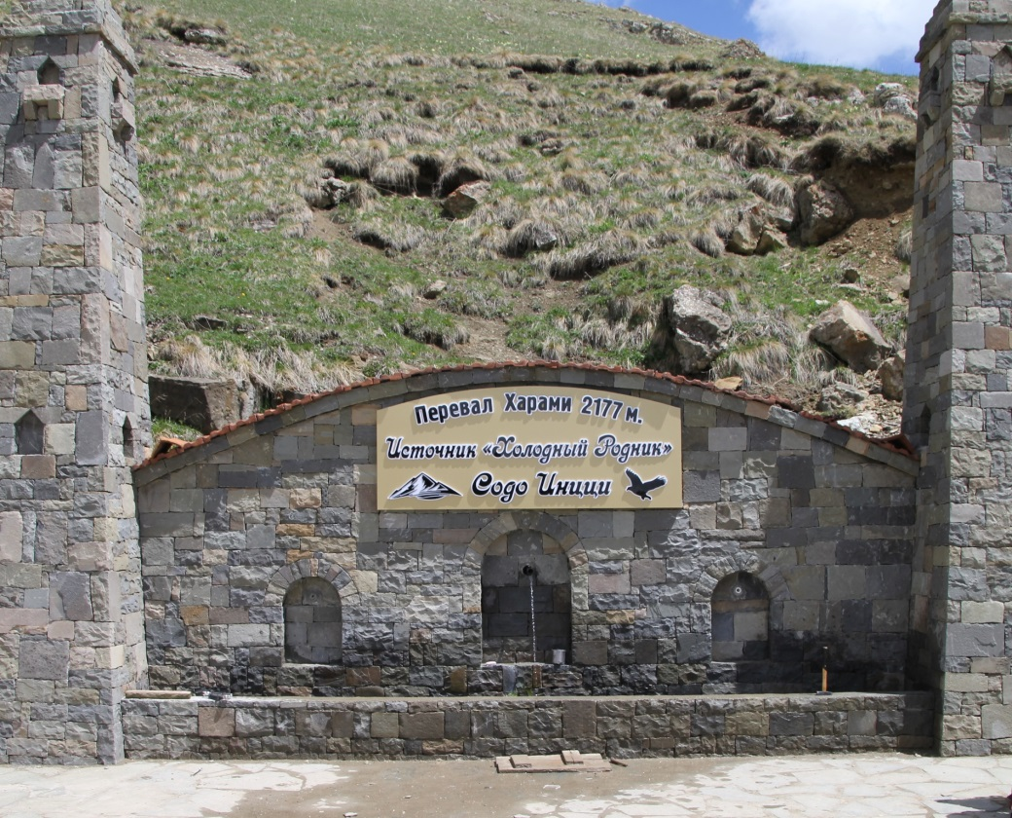
Холодный родник на перевале Харами
Вблизи перевала прямо у дороги на поверхность выбивается мощный родник с очень прохладной водой( в народе этот родник называют Холодным родником). Одна тянется по хребту в Чечню, другая извилинами опускается вниз к озеру. С перевала открывается живописный вид на широкую долину, в конце которой среди величественных гор и причудливой формы утесов раскинулось лазурное озеро.
Продукция местных фермеров
При спуске от перевала к озеру прямо у дороги находятся небольшие фермерские хозяйства. Здесь можно попробовать свежий сыр, молоко, сметану.
Последняя остановка на берегу Андийского озера (озеро Казеной-Ам ).
Легенда происхождения озера
«На том месте, где теперь озеро Казеной-Ам, некогда был аул Эйзеной, в котором жили люди, не почитавшие бога. Они не знали никакой религии, много грешили, а главное забыли обычаи гостеприимства. Случилось, что в этот аул спустился ангел божий под видом нищего, начал обходить дома, прося пищи и ночлега. Долго он ходил по аулу, но никто к себе в дом его не принял и пищи ему не предложил: напротив того, нашлись люди, которые ругали его, травили собаками. В самом конце селения жила одна бедная вдова, существовавшая кое-как своими трудами. Нищий, обошедший весь аул, подошел к ее дому и попросился к ней. Вдова с радостью приняла его, угостила, чем могла, и приготовила ему собственную постель для отдыха. Когда нищий поел и отдохнул, он обратился к вдове с такими словами: Я не нищий, а божий ангел, пришедший испытать эйзеноевцев. Теперь бог видит, что эйзеноевцы - злой народ, а за это они потерпят страшное наказание: земля раскроется и поглотит этот аул со всем, что есть в нем, после же того здесь образуется глубокое озеро. Сказал это нищий и добавил: Собери ты свое семейство и уходи на соседнюю гору, не открывай никому, что узнала от меня. Вдова исполнила приказание нищего, собрала все свое семейство, и только она успела подняться на гору, как земля раскрылась и поглотила аул Эйзеной, а потом на том месте образовалось озеро Эйзен-Ам на память людям». Легенда, живя в веках, передаваясь из уст в уста, часто доносит до наших дней сказание о происшедших когда-то событиях, но в фантастическом, религиозном общении».
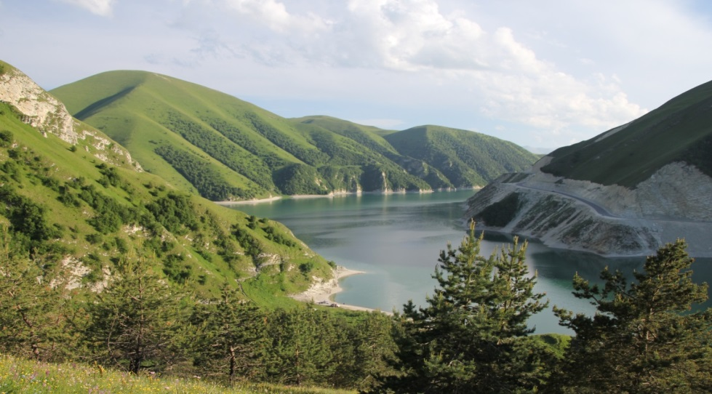

Озеро Казеной-Ам- самое крупное высокогорное озеро на Северном Кавказе. Расположено оно на южном склоне Андийского хребта у самой границы с Чечней на высоте 1870 м над уровнем моря. Площадь водной поверхности – около двух квадратных километров, протяженность с севера на юг около 2 км. Озеро очень красиво. Причудливые очертания суровых утесов, горы, покрытые зеленым ковром трав, и лазурная поверхность озера сливаются в сказочный пейзаж, поражающий своей нетронутой, первозданной красотой. За свою необычайную красоту озеро называют Жемчужиной Северного Кавказа.
Происхождение озера
Относительно происхождения озера ученые не имеют единого мнения. Однако большинство считают, что образовалось озеро Казеной-Ам в результате запруды долины горных речек Хорсума и Каухи. Обвал, запрудивший долину, произошел с южного склона хребта Кашер-Лам, ниже слияния этих речек. Причиной его, считают они, было землетрясение.
Водный баланс
Изменение уровня воды зависит от того, как складывается в том или ином году водный баланс, то есть приход и расход воды в озере. Главная роль в питании озера принадлежит двум речкам: Хорсуму и Каухе. Речка Хорсум , впадающая в озеро в его северном отроге, берет начало у вершины горы Кашкер-Лам (2806м.) , длина ее 7 км, образуется от слияния нескольких родников.Речка Кауха берет начало из родников вблизи перевала Харами, ее протяженность 3 км. Вода в речках прозрачная, холодная. Половодье их бывает весной, при таянии снегов в бассейне озера, и летом во время сильных дождей. Амплитуда колебания уровня воды в озере достигает 7-8 метров. За последние 10 лет самый высокий уровень воды был в 2016 году, а самый низкий в 2018 году. Поверхностного стока озеро не имеет. Расход воды на испарение с поверхности озера, при сравнительно невысоких температурах воздуха , явно не компенсирует ее приход. Это обстоятельство делает возможным предположение, что озеро имеет подземный сток. И действительно , в долине , расположенной ниже естественной плотины, примерно в трех километрах от озера , на поверхность выходят несколько мощных родников, которые сливаясь между собой, образуют небольшую речку Ансалта.
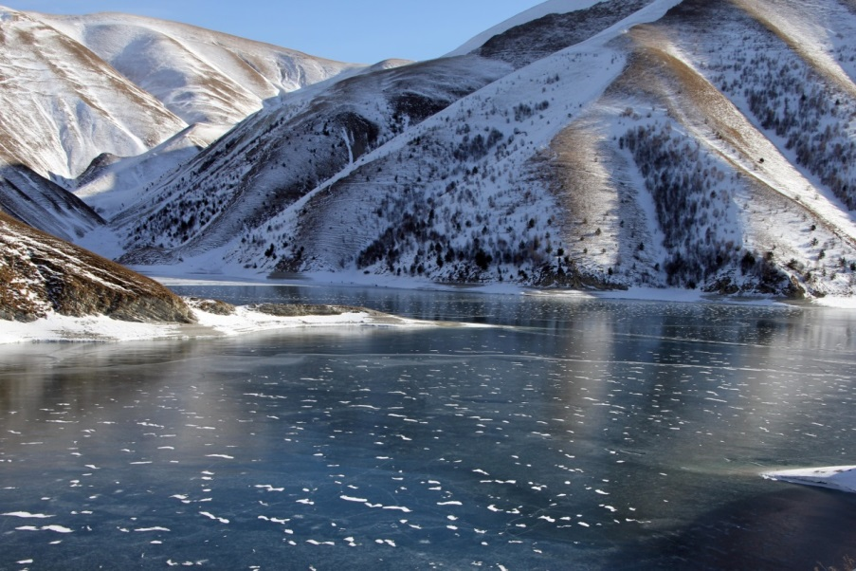
В декабре на озере начинается процесс замерзания. Полностью замерзает Казеной-Ам в январе-феврале. В начале лед образуется у берегов и в заливах, затем ледяной покров распространяется и на более глубокие места. К марту толщина льда достигает 50-70 см.
Озеро зимой
Климат
Андийский хребет, являясь механическим препятствием для вторжения воздушных масс с севера, представляет собой естественную климатическую границу. В пределах самого района большую роль играет экспозиция склонов. Следствием различных климатических условий северного и южного склонов является различие их растительности. На северном склоне Андийского хребта встречаются участки лесов, а в составе травяного покрова преобладают представители горно-луговой растительности. Атмосферных осадков в районе озера выпадает сравнительно мало-400-500 мм. Летом осадки бывают в виде обильных дождей, быстро сменяющихся ясной погодой. Малая облачность над озером определяет значительную продолжительность солнечного сияния. Общеизвестно и богатство высокогорий фиолетовыми и ультрафиолетовыми лучами. Люди, бывающие на озере, очень быстро загорают. Загар красивый, ровный, такой же, как получается на южном берегу Крыма. Особенно богаты горы ультрафиолетовыми лучами зимой.
Растительный и животный мир
Озеро расположено в полосе субальпийских горных лугов и горных степей. Луга занимают более увлажненные северные и западные склоны, а степная растительность расселилась главным образом на сухих южных склонах. Основу растительного покрова горных лугов здесь составляют злаки, среди которых встречаются достаточное количество бобовых и довольно много других видов растений.
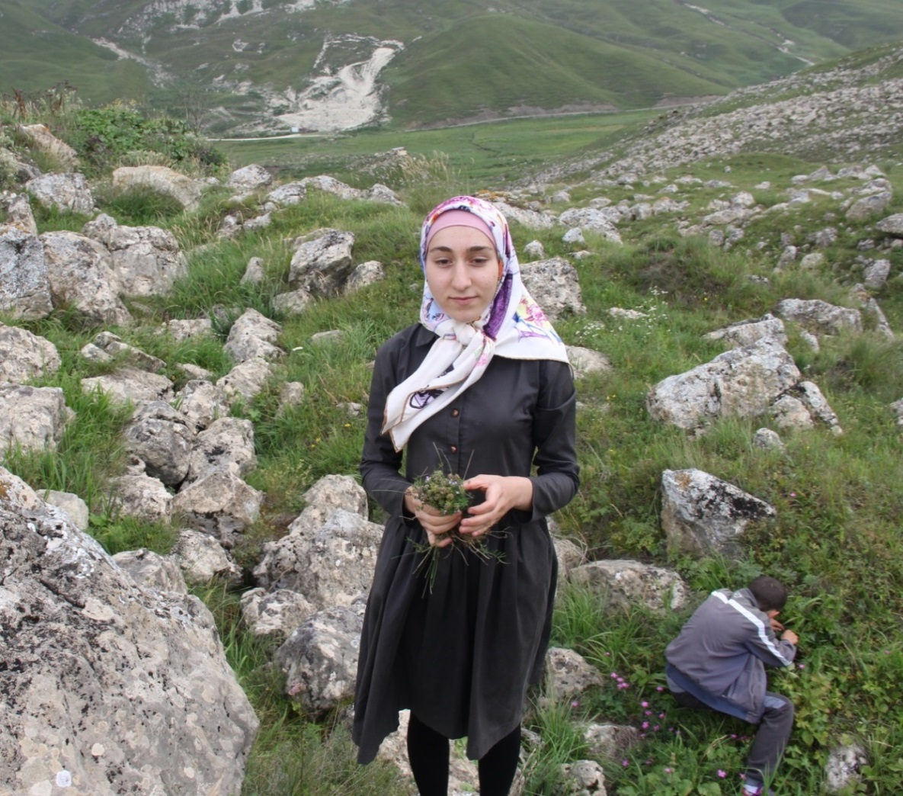
Лекарственные растения в окрестностях озера
Из эндемиков здесь встречается колокольчик Андийский. На территории вокруг озера произрастает множество дикорастущих полезных растений, которые имеют важнейшие лечебно-оздоровительные свойства : тмин обыкновенный, мята , зверобой продырявленный, подорожник большой, чабрец , девясил высокий, душица обыкновенная, пырей ползучий, роза колючая (шиповник), тысячелистник, ромашка лекарственная. Большое значение с точки зрения оригинальности и истории флоры имеют редкие виды растений .Толокнянка кавказская- вечно зеленый кустарничек ,встречается в окрестностях озера Казеной-Ам. Еще лет 50 назад естественной древесной растительности вокруг озера не было. Только на северном склоне изредка встречались молодая поросль березы и ивы. Была произведена успешная посадка деревьев на берегах самого озера. На северо-восточном берегу успешно разрослась сосновая роща.
В районе озера довольно разнообразен и богат животный мир. Нередко здесь можно увидеть зайца и лисицу, а в высокой траве –кавказского тетерева. На озере встречаются утки. Правда, встречаются они небольшими стайками. Вокруг озера среди камней можно встретить скалистых ящериц. Не редкость здесь и кавказская гадюка. Большой ценностью является особый вид форели, обитающий только в озере Казеной–Ам и получивший название в науке - эйзенамской.
Самый крупный экземпляр форели, выловленный в озере, имел вес 18 кг при длине более 1 м. Единственной рыбой, населявшей Казеной-Ам до 1977 года, была форель.
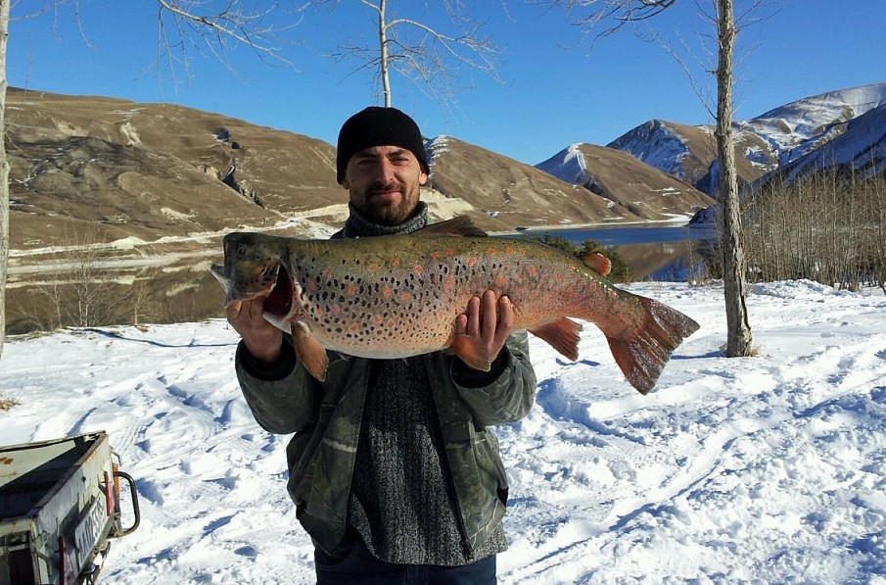
После в озеро были запущены голавли и пескари, чьи популяции сегодня довольно многочисленны, эта рыба стала ловиться на удочку в массовом количестве. В 2016 г на озере появился и окунь, которого раньше не было.

Эйзенамская форель

Развитие туризма на озере
Во времена СССР на берегу озера была олимпийская база сборной страны по академической гребле и каноэ, и развитая туристическая инфраструктура. Во время известных событий конца XX-начала XXI база была разрушена. В это время произошло полное уничтожение уникального стада форелей обитавших в озере.
Экологические проблемы озера
Основная экологическая проблема озера - это сокращение численности Эйзенамской форели. По нашим данным возможные причины уменьшения численности:
- Первая и вторая чеченская война, ведь во время войны в озеро не раз, были брошены бомбы и от этого была нарушена вся экосистема озера;
- В начале 70-х в озеро вселили голавля, который, размножившись, стал поедать молодь форели;
- Озеро активно осваивается человеком
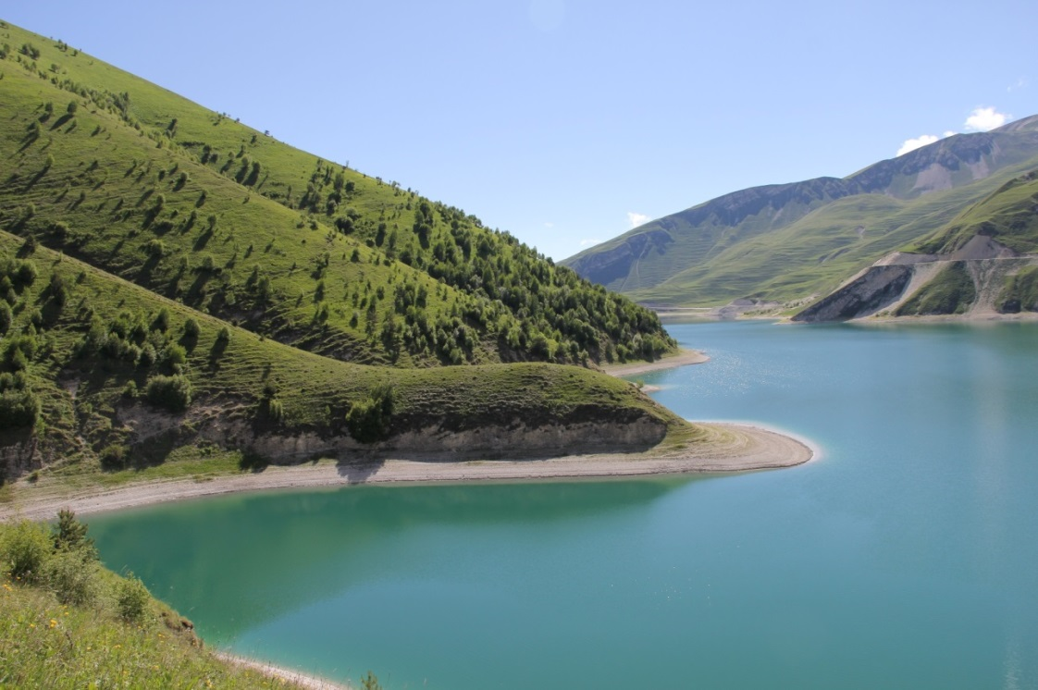
5.Заключение
Подводя итоги своей работы, я могу сделать вывод о том, что каждый уважающий себя человек должен знать и любить свою малую Родину. Нельзя жить в селе и не знать его историю. Я разработала эколого-краеведческий путеводитель и описала маршрут, знакомящий с природным наследием села Анди и с одним из красивейших уголков нашей республики, с озером Казеной-Ам( в народе называют Андийским озером).
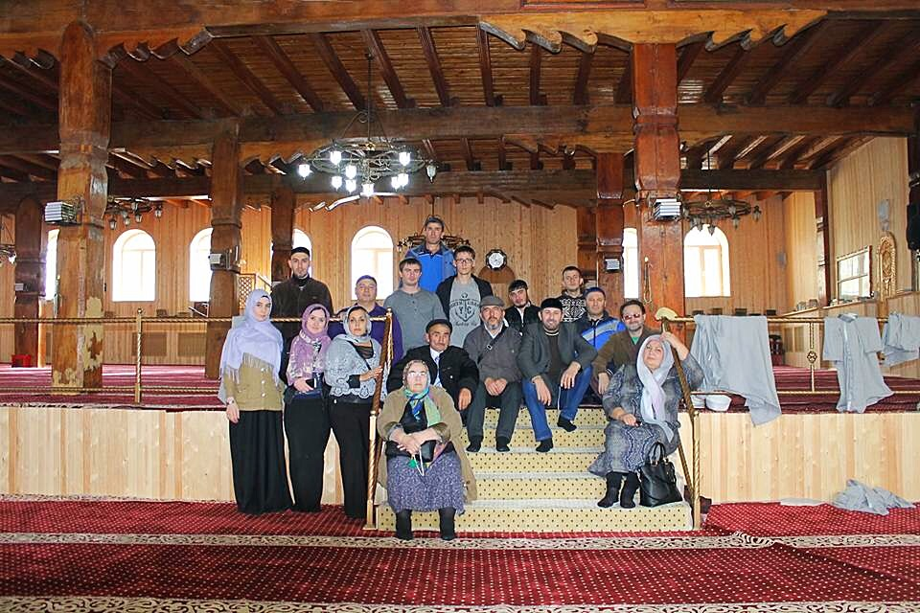
Туристы из Чечни в мечети с.Анди

Маршрут апробирован не только учащимися нашей школы, но и турфирмой «Цэстрис-Трэвел» ( Махачкала) и туристами из Чечни и Эстонии.
Приезжайте к нам и вы не пожалеете, так как у нас есть на что посмотреть, и с пользой для себя отдохнуть. Приятного вам путешествия!

6. Литература
1) Агларов Мамайхан, «Андийцы», Махачкала.2003 г.
2) ХалидбегУмаханов, Помнят Андийские горы. 1993г.
3) В.В.Рыжиков, Жемчужина Северного Кавказа, Чечено-ингушское издательство, 1988 г.

Агларов Мамайхан, «Андийцы», Махачкала.2003 г.
Халидбег Умаханов, Помнят Андийские горы. 1993г.
ХалидбегУмаханов, Помнят Андийские горы. 1993г.
В.В.Рыжиков, Жемчужина Северного Кавказа, Чечено-ингушское издательство, 1988 г., стр. 5-6

